**シリーズで読む本のだいめい・さくしゃ**

（でてくる人ぶつがおなじ、さくしゃがおなじ、テーマがおなじなど、じぶんで読む本のシリーズをきめましょう。）

**シリーズで読む本のだいめい・さくしゃ**

（でてくる人ぶつがおなじ、さくしゃがおなじ、テーマがおなじなど、じぶんで読む本のシリーズをきめましょう。）

　本のだいめい・さくしゃ

読

５

しみながらをもう

ゴール

ゴール　んだのしさをえよう。

　　一　おにりののタイトルをきましょう。

　　二　んだのおにりののや、どのようなかをきましょう。

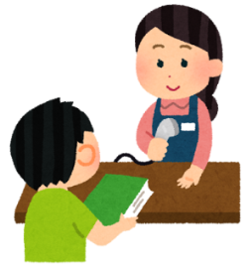

のもんでみましょう。

んだら、このシートをどんどんいてみましょう。でまいけるかな。

　読・５　　様々な本を楽しんで読む。

・やのにったをむことができた。　　　　　　　　　　　　　　(　　　)

・おにりののや、どのようななのかをくことができた。 　　　　(　　　)

ふりかえり

　どのようなか

　おにりのの

**シリーズで読む本のだいめい・さくしゃ**

（でてくる人ぶつがおなじ、さくしゃがおなじ、テーマがおなじなど、じぶんで読む本のシリーズをきめましょう。）

**シリーズで読む本のだいめい・さくしゃ**

（でてくる人ぶつがおなじ、さくしゃがおなじ、テーマがおなじなど、じぶんで読む本のシリーズをきめましょう。）

　本のだいめい・さくしゃ

読

５

しみながらをもう

ゴール

ゴール　んだのしさをえよう。

　　一　おにりののタイトルをきましょう。

　　おにりののタイトルをきれましょう。

　　二　んだのおにりののや、どのようなかをきましょう。

おにりのを

してみよう。

そのには、

おにりのも

きましょう。

お気

おにりのを

でしてみよう。

のにかかれている

をうつしてもいいですし、でしてよいですよ。



のもんでみましょう。

んだら、このシートをどんどんいてみましょう。でまいけるかな。

　読・５　　様々な本を楽しんで読む。

・やのにったをむことができた。　　　　　　　　　　　　　(　　　)

・おにりののや、どのようななのかをくことができた。 　　　(　　　)

ふりかえり

　どのようなか

　おにりのの